Занятие № 7 «Основные казачьи традиции и обычаи. Казачьи заповеди»
Основные казачьи заповеди:

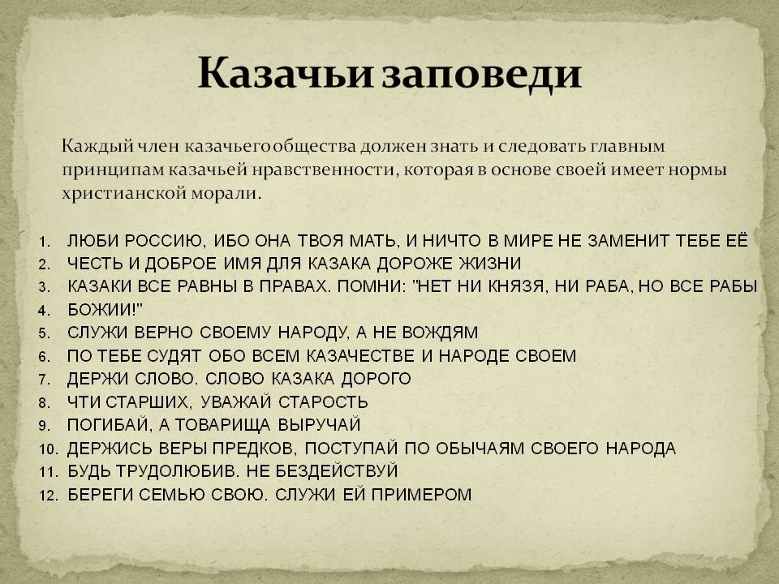

• Казаком нужно родиться!
• Казаком нужно стать!
• Казаком нужно быть!
• Никогда не гордись казачеством!
• Никогда не считай сына другого народа ниже или глупее себя.
• Будь равно добр и открыт со всеми. Помни, по тебе судят о казачестве!
• Храни достоинство, но не гордись!
• Служи Господу через служение народу своему!
• Помни: Душа твоя принадлежит только Богу, Жизнь – народу, Честь – никому!
• Пуще всех благ и самой жизни ставь казачью волю!
• Помни: воля – не своеволие, лихость – не разбой, а доблесть – не жестокость!
• Храбрые – всегда добрые, потому как они сильные!
• Не мсти! Оставляй врага своего на суд Божий, и станет он скор и справедлив!
• Будь свободен душою, но страсти держи в оковах, да не овладеют они сердцем твоим, да не ввергнут в пучину беззакония!
• Никогда не воюй со слабейшим! Сразив врага, будь милостив!
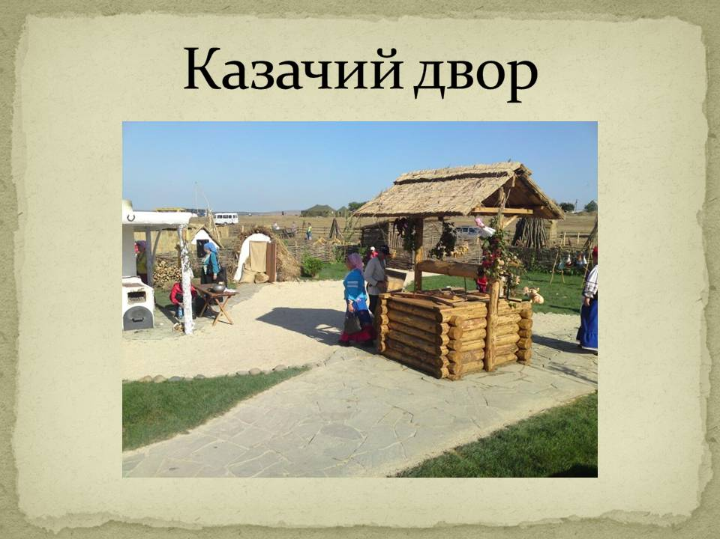

Слава тебе – Господи, что мы – казаки!
Казак не может считать себя казаком, если не знает и не соблюдает традиции и обычаи казаков. За годы лихолетья и уничтожения казачества изрядно выветрились и исказились под чужим влиянием эти понятия. Даже наши старики, родившиеся уже в советское время, не всегда правильно трактуют неписаные казачьи Законы.
Беспощадные к врагам, казаки в своей среде были всегда благодушны, щедры и гостеприимны. В основе характера казака была какая-то двойственность: то он весел, шутлив, забавен, то необычайно грустен, молчалив, недоступен.
С одной стороны, это объясняется тем, что казаки, глядя постоянно в глаза смерти, старались не пропускать выпавшую на их долю радость. С другой - они, философы и поэты в душе, часто размышляли о суете сущего и о неизбежном исходе из этой жизни. Поэтому основу в формировании морально-нравственных устоев казачьих обществ составили 10заповедей Божиих. Приучая детей к соблюдению заповедей Господних, родители по народному их восприятию, поучали: не убивай, не кради, не блуди, трудись по совести, не завидуй другому и прощай обидчиков, заботься о детях своих и родителях, дорожи девичьим целомудрием и женской честью, помогай бедным, не обижай сирот и вдовиц, защищай от врагов Отечество. Но прежде всего – крепи веру Православную, ходи в Церковь, соблюдай посты, очищай душу свою - через покаяние от грехов, молись единому Богу Иисусу Христу. И добавляли: если кому-то что-то можно, то нам нельзя - мы КАЗАКИ!
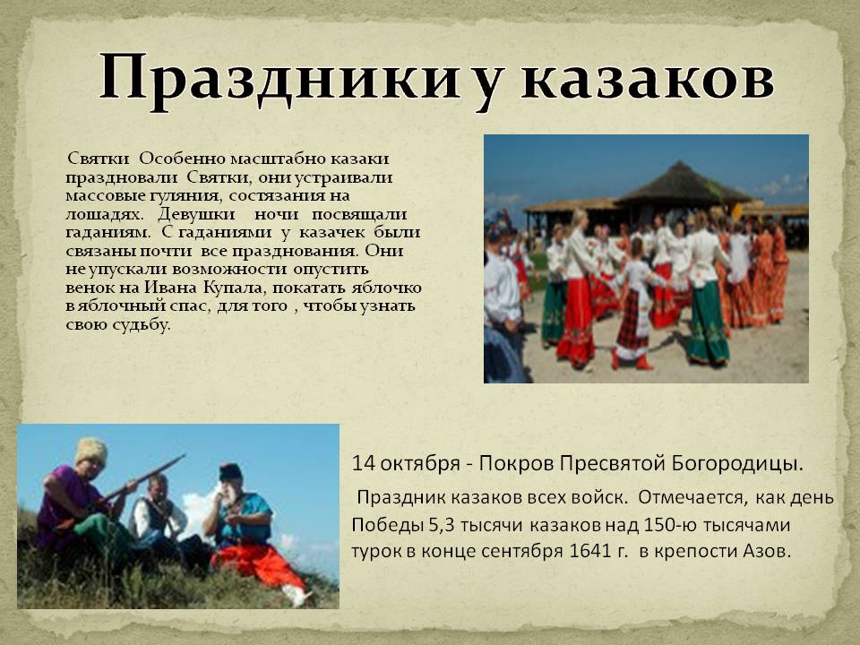
Чрезвычайно строго в казачьей среде наряду с заповедями
Господними, соблюдались традиции, обычаи, поверья, которые являлись жизненно-бытовой необходимостью каждой казачьей семьи. Несоблюдение или нарушение их осуждалось всеми жителями хутора или станицы, поселка. Обычаев, традиций много, одни появляются, другие исчезают.
Остаются те, что наиболее отражают бытовые и культурные
особенности казаков, что сохраняются в памяти народа от далекой старины. Если коротко сформулировать их, то получится своеобразные неписаные казачьи домашние законы:
1.Уважительное отношение к старшим.
2.Безмерное почитание гостя.
3.Уважение к женщине (матери, сестре, жене).
Почитание родителей, крестного и крестной было не просто обычаем, а внутренней потребностью, заботой о них сына и дочери. Сыновний и дочерний долг перед родителями считался исполненным после того, как будут справлены поминки сорокового дня после ухода их в мир иной.
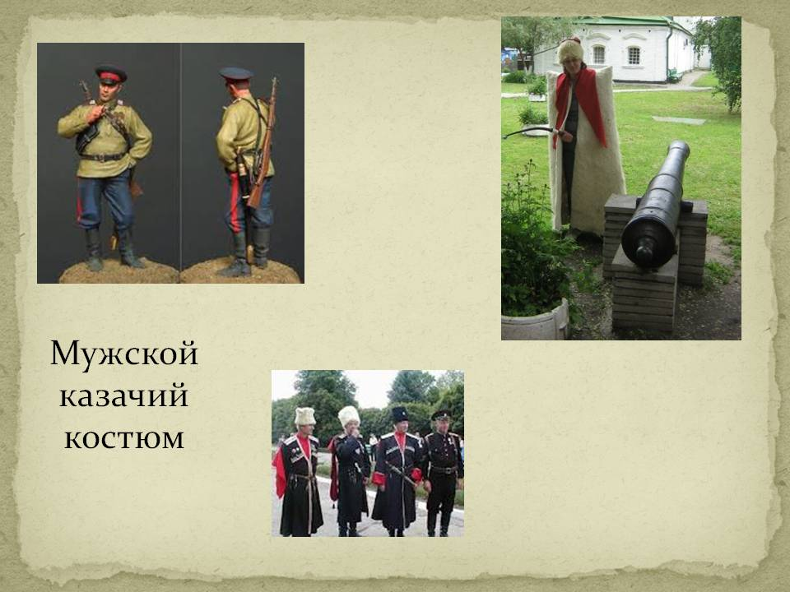

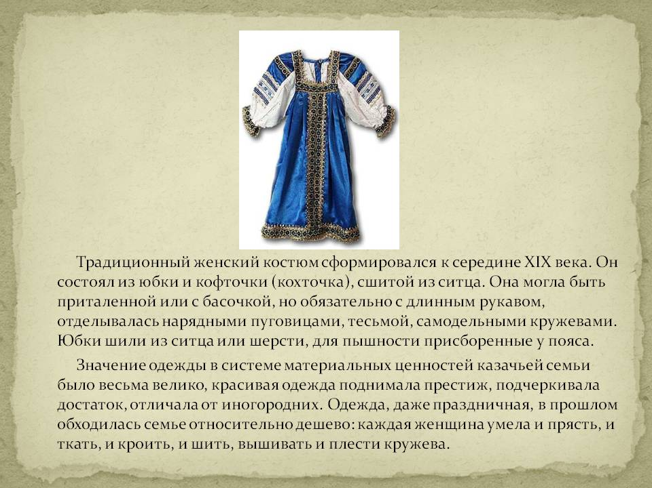

Педагог-психолог : Белокурова И.В.

